Муниципальное бюджетное дошкольное образовательное учреждение

центр развития ребенка – детский сад № 17 «Василек»

**Консультация для родителей**

Дидактические игры по развитию речи

**«Играем с ребенком дома»**

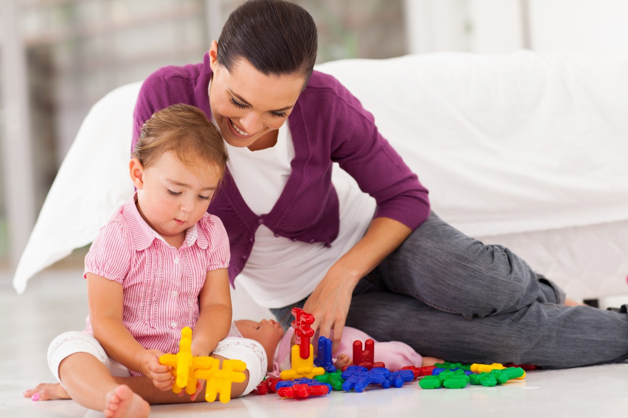

Подготовила и провела:

Воспитатель: Матиева В. З.

г. Мытищи

2019г

**«Дидактическая игра – что это такое?»**

Дидактическая игра - игра обучающая. Это игра только для ребенка. Для

взрослого она – способ обучения. Для игроков воспитательные и образовательные задачи не выступают открыто, они решаются через игровую задачу, игровые действия, правила. Усвоение знаний в дидактической игре выступает как побочный эффект. Ребёнка привлекает в игре не обучающая задача, которая в ней заложена, а возможность проявить активность, выполнить игровые действия, добиться результата, выиграть.

Цель дидактических игр, игровых приемов обучения – облегчить переход к

учебным задачам, сделать его постепенным. Прежде всего, в дидактических играх осуществляется познавательное развитие детей, так как игровая деятельность способствует расширению и углублению представлений об

окружающей действительности, развитию внимания, памяти, мелкой моторики наблюдательности, мышления и речи.

Главная роль в дидактической игре принадлежит правилам. Они определяют, что и как должен делать в игре каждый ребенок, указывают путь к достижению цели. Правила помогают развивать у детей способности торможения (особенно в младшем дошкольном возрасте). Они воспитывают у детей умение сдерживаться, управлять своим поведением.

Не секрет, что родители, чтобы не огорчить ребёнка, иногда стараются не

заметить допущенной им ошибки, «подыгрывая» ему. В такой игре пропадает её главная ценность: воспитание воли, умения преодолевать горечь поражения, желание играть до победы. Если правилам не придаётся должного значения и в центре внимания детей оказывается выигрыш, они будут добиваться его любой ценой, а правила покажутся им чем-то ненужным, а то и помехой в достижении успеха. Изменить такое отношение детей к правилам игры, помогут ваша настойчивость и мотив – нарушим правило, выигрыш не засчитывается.

Совместные с детьми игры помогают лучше узнать своих детей, уяснить

особенности их характера и поведения, сблизиться с ними. Для подобного общения с детьми надо всегда находить время. Некоторые игры можно проводить во время хозяйственных дел, прогулок. Например, во время приготовления обеда можно предложить поиграть так: ребенок должен собрать в корзину предметы (но так, чтобы мама не видела), он загадывает загадку о каком - либо из них, выделяя главный признак предмета - его качество. Мама отгадывает. После этого они меняются ролями. Сколько полезных задач решено. Взрослые делают много открытий о своем ребенке: уясняют, что он знает, что умеет, в чем больше преуспевает; сами же незаметно для малыша многому его обучают. Родители должны помнить, что дидактические игры реализуют поставленную цель, если: o их содержание отвечает обучающей цели, o они подобраны в соответствии с возрастом ребенка.

Необходимо внимательно изучать индивидуальные особенности своих

ребят. Например, слишком возбудимым подвижным детям, советуем чаще

предлагать настольно -печатные игры: «Лото», «Мозаика», «Разрезные картинки», «Кубики» и др. Детей с замедленной реакцией на слово, следует вовлекать в игры, которые требуют быстрого ответа: «Холодное - горячее», «Скажи наоборот» и др. В играх с малышами важно решать задачи воспитания сенсорной культуры.

Для этого использовать в играх овощи, фрукты, ягоды («Узнай на вкус»): семена и листья кустарников, деревьев («Чьи это детки?», «Чей листочек?»): предметы обихода: («Покажи, о чем я скажу»): игрушки («Кто скорее соберет пирамидку?) и т.д.

Для поддержания у ребенка положительного эмоционального настроя

необходимо пребывание его среди детей. И здесь важно, чтобы родители помогли своему ребенку иметь друзей. В этом большую помощь окажут дидактические игры, организуемые для совместного проведения с другими детьми. Продуманное содержание их, целенаправленное определение дидактической задачи, игровых правил и действий будут способствовать воспитанию детей дошкольного возраста.

Дидактические игры оказывают огромное влияние на развитие речи детей.

Детей следует постоянно побуждать к общению друг с другом и комментированию своих действий – это способствует закреплению

Навыков пользования инициативной речью, совершенствованию разговорной речи, обогащению словаря, формированию грамматического строя речи, и т. д.

**Предлагаю поиграть с ребёнком дома**

(дидактические игры по развитию речи)

**"Закончи предложение"**

(употребление сложноподчинённых предложений)

-Мама положила хлеб... куда? (в хлебницу)

-Брат насыпал сахар... куда? (в сахарницу)

-Бабушка сделала вкусный салат и положила его... куда? (в салатницу)

-Папа принёс конфеты и положил их ... куда? (в конфетницу)

-Марина не пошла сегодня в школу, потому что... (заболела)

-Мы включили обогреватели, потому что... (стало холодно)

-Я не хочу спать, потому что... (ещё рано)

-Мы поедем завтра в лес, если... (будет хорошая погода)

-Мама пошла на рынок, чтобы... (купить продукты)

-Кошка забралась на дерево, чтобы... (спастись то собаки)

**"Режим дня"**

8-10 сюжетных или схематических картинок о режиме дня. Предложить

рассмотреть, а затем расположить в определённой последовательности и

объяснить.

"Кому угощение?"

(употребление трудных форм существительных)

Взрослый говорит, что в корзинке подарки для зверей, но боится перепутать кому что. Просит помочь. Предлагаются картинки с изображением медведя, птиц - гусей, кур, лебедей, лошади, волка, лисы, рыси, обезьяны, кенгуру, жирафа, слона.

Кому мёд? Кому зерно? Кому мясо? Кому фрукты?

**"Назови три слова"**

(активизация словаря)

Ребенку задаётся вопрос. Нужно, делая три шага вперёд, давать с каждым шагом три слова-ответа, не замедляя темпа ходьбы.

-Что можно купить? (платье, костюм, брюки)

-Что можно варить? Что можно читать? Чем можно рисовать? Что может летать? Что может плавать? Что (кто) может скакать? И т. д.

**"Зоопарк"**

(развитие связной речи).

Ребенку дают картинку. Он должен описать своё животное, не называя его, по такому плану:

1 Внешний вид;

2 Чем питается.

Взрослый должен отгадать, потом меняются ролями.

**"Кто кем был или что чем было"**

(активизация словаря и расширение знаний об окружающем).

Кем или чем раньше был цыплёнок (яйцом), лошадь (жеребёнком), лягушка

(головастиком), бабочка (гусеницей), ботинки (кожей), рубашка (тканью), рыба (икринкой), шкаф (доской), хлеб (мукой), велосипед (железом), свитер (шерстью) и т.д.?

**"Назови как можно больше предметов"**

(активизация словаря, развитие внимания).

Ребенок и взрослый по очереди называют предметы, которые их окружают.

Назвавший слово - делает шаг вперёд.

**"Подбери рифму"**

(развивает фонематический слух).

Взрослый объясняет, что все слова звучат по-разному, но есть среди них и такие, которые звучат немножко похоже. Предлагает помочь подобрать слово.

По дороге шёл жучок,

Песню пел в траве ... (сверчок).

Можно использовать любые стихи или отдельные рифмы.

**"Назови части предметов"**

(активизация словаря, развитие внимания).

Взрослый показывает картинки с изображением дома, грузовика, дерева, птицы и т.д.

I вариант: ребенок по очереди со взрослым называет части предметов.

II вариант: ребёнок получает рисунок называет все части.